AHM BEST STUDENT 2026

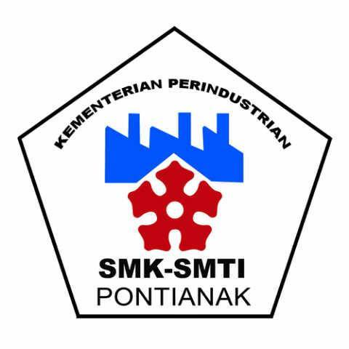

Pembuatan Produk Minuman Herbal Instan Anti DBD (Demam Berdarah Dengue) Dari Daun Papaya (Carica Papaya) Sebagai Peningkat Trombosit Darah & Daun Jambu Biji (Psidium Guajava Linn) Sebagai Penghambat Replikasi Virus Dengue melalui metode ektraksi (maserasi), rotary evaporasi & spray drying

NAMA PESERTA : ALFARIDZY ATHOULLAH RIZQ

CALLISTA PUTRI

NAMA SEKOLAH : SMK SMTI PONTIANAK

ALAMAT SEKOLAH : Jalan Sulawesi Dalam No.31 Akcaya Pontianak

KELAS & JURUSAN : XI Teknik Kimia Industri

GURU PEMBIMBING : RIO PAINDOMAN, S.T

- PENDAHULUAN

- Ringkasan/Abstrak
Pada awal hingga pertengahan tahun 2025 Kemenkes mencatat lebih dari 89.845 kasus DBD (Demam Berdarah Dengue) dengan 391 Kematian. Penelitian ini bertujuan untuk mengkaji proses pembuatan Minuman Herbal peningkat Trombosit dan penghambat replikasi virus dengue dengan memanfaatkan Daun Papaya (Carica Papaya) dan Daun Jambu Biji (Psidium Guajava Linn) sebagai bahan utama inovasi Minuman Kesehatan yang memanfaatkan daun yang sering dibuang atau dijual murah karna rasanya yang pahit. Metode yang digunakan meliputi metode ektraksi & rotary evporasi. Hasil uji dari berbagai jurnal menunjukkan bahwa Minuman Herbal memiliki keunggulan, seperti mudah di seduh, bisa dimodifikasi menjadi lebih manis dari kebanyakan minuman herbal dan lebih efisien. Inovasi ini tidak hanya membantu menjaga Kesehatan Masyarakat, tetapi juga memanfaatkan bahan yang dianggap tidak penting, serta meningkatkan perekonomian Masyarakat melalui bahan yang berasal dari alam.
Kata kunci : kesehatan, DBD, minuman herbal, daun pepaya, daun jambu biji

- Latar Belakang
DBD (Demam Berdarah Dengue) adalah penyakit yang ditularkan oleh gigitan nyamuk Bernama Aedes aegypti. Penyakit ini masih menjadi salah satu isu Kesehatan Masyarakat Indonesia, dan Tingkat penyebarannya termasuk yang tertinggi di Asia Tenggara. Penurunan trombosit pada pasien DBD (Demam Berdarah Dengue) terjadi setelah demam tinggi, umumnya terdeteksi pada hari ke 4 hingga ke 6 setelah infeksi virus Dengue terjadi. Sampai saat ini belum ada obat yang spesifik untuk penyakit DBD (Demam Berdarah Dengue).
Insidensi dengue telah meningkat drastis di seluruh dunia dalam beberapa dekade terakhir, dengan peningkatan laporan kasus yang diterima WHO dari 505.430 pada 2000 menjadi 5,2 juta pada 2019. Sebagian kasus merupakan kasus asimtomatik atau kasus ringan yang ditangani secara mandiri, sehingga jumlah kasus dengue sebenarnya lebih tinggi dibandingkan yang dilaporkan. Banyak kasus juga keliru didiagnosis sebagai penyakit demam lainnya. Pada Indonesia sendiri, Kemenkes mencatat dari Januari hingga akhir Oktober 2025, tercatat 131.393 kasus DBD di Indonesia dengan 544 kematian., ketika kasus DBD lebih tinggi dan pembiayaan penanganannya mencapai Rp 2,9 triliun, Indonesia menyumbang sekitar 7–7,3% dari kasus DBD global, dengan kematian menyumbang 17,1% dari total kematian global
Melalui inovasi ini, Daun Papaya (Carica Papaya) yang biasanya dimanfaatkan sebagai sayur tambahan bisa berfungsi untuk menaikkan trombosit, sedangkan Daun Jambu Biji (Psidium Guajava Linn) berfungsi sebagai penghambat replikasi nyamuk Aedes Aegypti, Minuman Herbal (PapaJava) ini dibuat dengan bahan organik yang biasanya kita makan,sehingga pengkonsumsi merasa ragu untuk meminumnya. Selain berkontribusi di bidang kesehatan, proses produksi Minuman Herbal ini berpotensi membuka peluang usaha dan lapangan pekerjaan.
- Rumusan Masalah
Berdasarkan latar belakang yang telah dipaparkan, rumusan masalah dalam penelitian ini adalah sebagai berikut :
- Bagaimana menekan angka penderita DBD khususnya di Indonesia ?
- Bagaimana pemanfaatan bahan alami agar berguna?
- Bagaimana proses Minuman Herbal yang efektif dan effisien?
- Bagaimana kualitas Minuman Herbal yang dihasilkan?
- Apa saja manfaat untuk Kesehatan Masyarakat dan ekonomi yang dapat diperoleh dari inovasi pembuatan Minuman Herbal ini?

- ISI
II.1 KERANGKA BERPIKIR
- Tujuan Umum
- Membantu masyarakat & pemerintah khususnya di bidang kesehatan
- Membuat inovasi produk terbaru yg alami & ramah lingkungan
- Memahami seluk beluk proses pembuatan minuman serbuk herbal kesehatan.
- Membuat produk yg memiliki nilai ekonomis dan mudah diproduksi.
- Tujuan SDGs
- Kesehatan Masyarakat (SDG 3 - Kehidupan Sehat dan Sejahtera)
- Mengembangkan inovasi produk herbal berbasis bahan alam sebagai alternatif minuman pendukung kesehatan.
- Mendorong pemanfaatan tanaman obat lokal seperti daun pepaya dan daun jambu biji yang berpotensi dimanfaatkan sebagai produk kesehatan berbasis penelitian.
- Pendidikan Berkualitas (SDG 4 – Pendidikan berkualitas )
- Menjadi sarana pembelajaran bagi pelajar mengenai proses penelitian, formulasi produk herbal, dan pemanfaatan tanaman obat secara ilmiah.
- Meningkatkan keterampilan peserta didik dalam melakukan penelitian, pengolahan bahan alam, serta pengembangan produk inovatif.
3. Konsumsi dan Produksi yang Bertanggung Jawab (SDG 12)
- Mengoptimalkan pemanfaatan bahan baku alami lokal menjadi produk yang memiliki nilai tambah.
- Mendorong pengembangan produk herbal yang lebih ramah lingkungan melalui penggunaan bahan baku yang berasal dari sumber daya alam terbarukan.
4. Kemitraan untuk Mencapai Tujuan (SDG 17)
- Mendorong kolaborasi antara peserta didik, guru pembimbing, dan institusi pendidikan dalam mengembangkan inovasi produk herbal berbasis penelitian
- Mendukung pengembangan penelitian yang berpotensi memberikan manfaat bagi masyarakat melalui inovasi berbasis ilmu pengetahuan.
- Target
Berikut ini adalah target kualitatif :
- Mengidentifikasi karakteristik daun pepaya serta daun jambu biji sebagai bahan baku
- Melakukan pembuatan produk dimulai dari pemilihan daun, pencucian, pengeringan, penghalusan, ekstraksi (maserasi), rotary evaporasi, pengeringan menggunakan spray dryer, pencampuran, & pengemasan
- Menilai kualitas produk berdasarkan uji organoleptik serta memastikan produk layak konsumsi.
Berikut ini adalah target kuantitatif :
- Menghitung berat daun pepaya dan daun jambu biji untuk diolah menjadi suplemen bubuk.
- Menentukan formulasi bahan agar optimal sehingga aman dikonsumsi dan tidak melebihi batas konsumsi harian.
- Menargetkan peningkatan jumlah pasien DBD yang dapat terbantu proses pemulihannya

II.2 IMPLEMENTASI PROGRAM
- Proses kerja
Pengumpulan bahan baku :
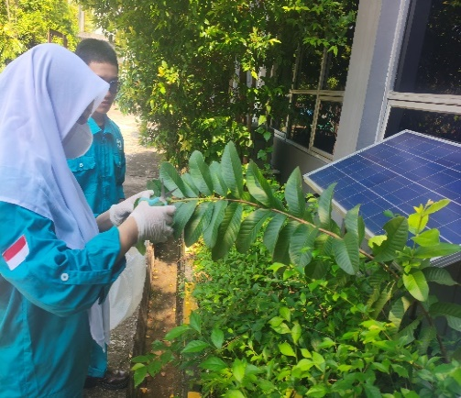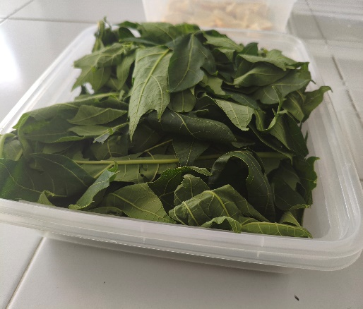

Pembersihan & pengeringan :
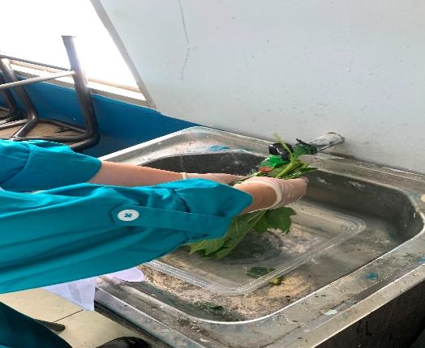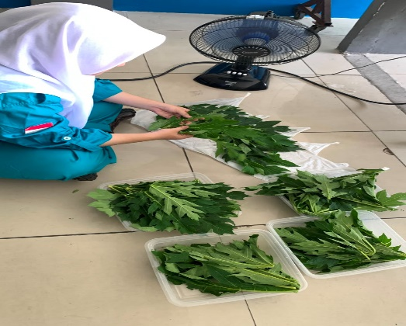
Proses Drying :
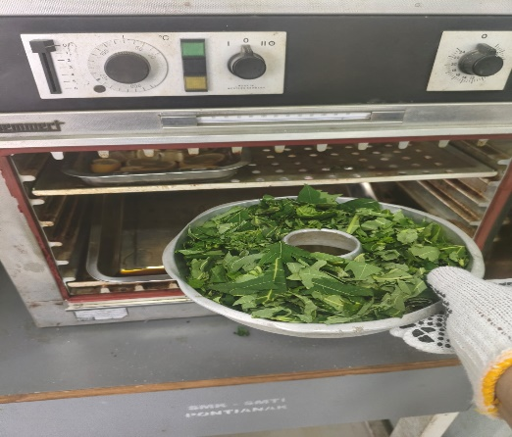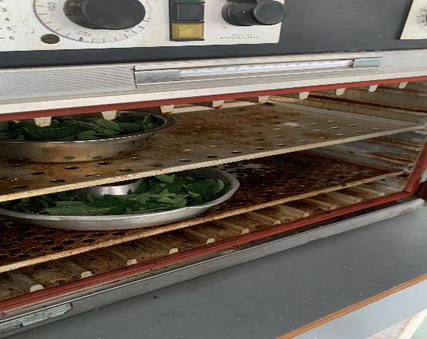
Penghalusan bahan :
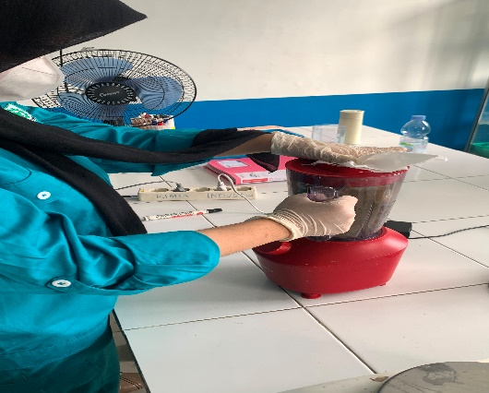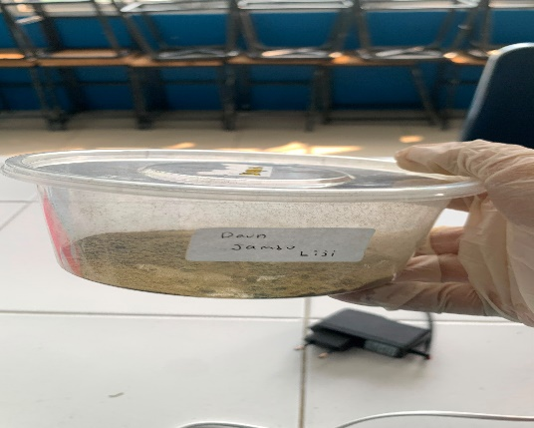
Proses pengayakan (sizing)
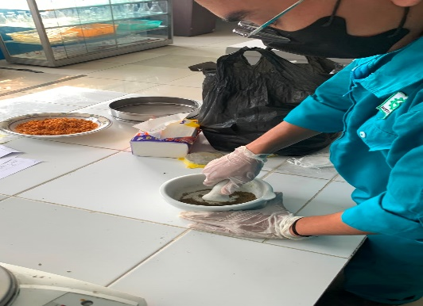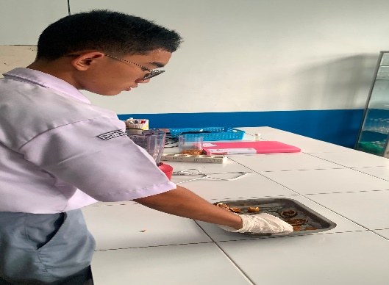
Proses ekstraksi:
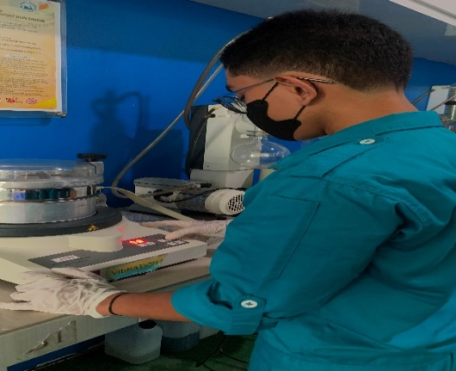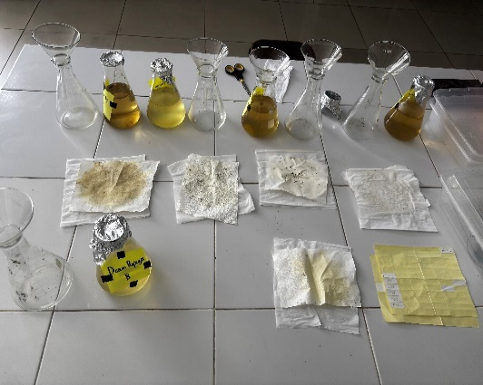
Proses evaporasi
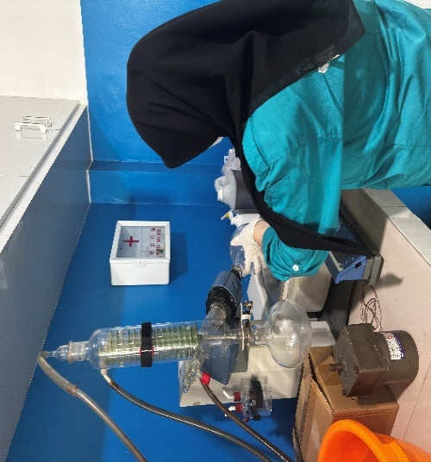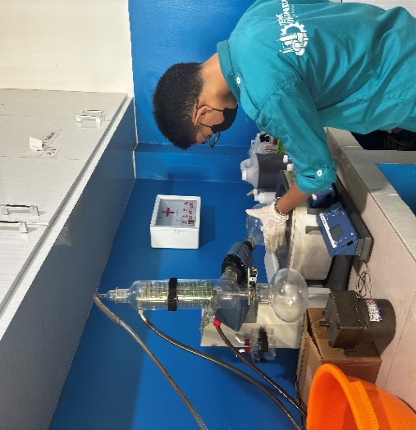
Finishing dan uji kualitas:
- Produk dilakukan pemeriksaan organoleptik yang meliputi warna, aroma, rasa, dan bentuk serbuk.
- Produk yang memenuhi kriteria kemudian disiapkan sebagai produk akhir

- Tim kerja
Adapun tim kerja yang terlibat dalam proyek ini yaitu :
- Tim siswa, bertugas :
- Mengidentifikasi dan memilih daun pepaya serta daun jambu biji yang layak digunakan.
- Mengumpulkan bahan baku
- Mencuci dan mengeringkan seluruh bahan
- Menghaluskan serta mengayak daun yang telah kering.
- Melakukan proses ekstraksi (maserasi) menggunakan pelarut air.
- Membantu proses pemekatan ekstrak menggunakan rotary evaporator.
- Melakukan pengeringan ekstrak menggunakan spray dryer.
- Mengeringkan dan menghaluskan lemon menjadi bubuk.
- Menimbang seluruh bahan sesuai formulasi yang telah ditentukan.
- Mencampurkan seluruh bahan hingga homogen.
- Mengemas produk ke dalam sachet.
- Melakukan pemeriksaan organoleptik produk akhir.
- Guru Pembimbing, bertugas :
- Membantu penyusunan perencanaan dan memberikan bimbingan selama pelaksanaan proyek.
- Menyusun jadwal (time table) pelaksanaan bersama tim siswa.
- Memberikan arahan dalam menentukan bahan baku yang sesuai untuk digunakan.
- Membimbing pengoperasian rotary evaporator, spray dryer, dan peralatan laboratorium lainnya yang memerlukan prosedur khusus.
- Membantu pengadaan bahan baku, alat, serta kebutuhan laboratorium yang diperlukan selama proses penelitian.
- Waktu pelaksanaan
Adapun time table pelaksanaan proyek ini adalah sebagai berikut :
No. | Kegiatan | Waktu pelaksaaan
1 | Pengumpulan bahan baku | 23 Juli 2026
2 | Pembersihan & pengeringan | 23 – 24 Juli 2026
3 | Penghalusan Bahan | 25 Juli 2026
4 | Proses Ekstraksi | 27 - 30 Juli 2026
5 | Formulasi dan Pengemasan | 31 Juli 2026
6 | Finishing | 1 Agustus 2026
7 | Uji Kualitas | 3 – 4 Agustus 2026

- Investasi
Adapun dalam proyek ini tetap memerlukan bahan & perlengkapan yang diperlukan yaitu :
No. | Bahan & perlengkapan | Harga (Rp)
1 | Lemon | 20.000
2 | Madu cair & bubuk | 45.000
3 | Kemasan sachet 10 gr (isi 36) | 35.000
 | Total | 100.000

Kendala & solusi
Adapun kendala yang ditemukan pada proyek ini sebagai berikut :
- Susahnya melakukan proses crystalisasi pada madu
- Daun Pepaya (Carica Papaya) dan Daun Jambu Biji (Psidium Guajava Linn) susah halus karna ada serat batang nya
- Rasanya cenderung pahit
Solusi pada kendala diatas adalah :
- Membeli bubuk madu yang biasanya digunakan dalam minuman
- Menggunting bagian serat batang daun sehingga daun menjadi lebih halus seperti bubuk
- Menambahkan lemon dan madu untuk menghilangkan rasa pahit dan menambah rasa manis pada Minuman Herbal Bubuk

II.3 DAMPAK/MANFAAT PROGRAM
- Hasil
Adapun hasil dari proyek ini didapatkan Minuman Herbal Bubuk yang praktis, mudah diseduh, dan memiliki masa simpan lebih lama dibandingkan Minuman Herbal segar. Produk ini mengandung kombinasi ekstrak daun papaya dan daun jambu biji yang berpotensi memberikan manfaat penambah Trombosit dan Menghambat replikasi virus dengue yang berbahan alami dengan rasa yang bisa diterima karna formulasi yang tepat dapat mengurangi rasa pahit herbal, produk ini dapat diproduksi menggunakan bahan baku local sehingga terjangkau dan berpotensi dikembangkan menjadi produk herbal beernilai ekonomi.

Pengakuan dan Uji manfaat
Untuk penggunaan internal, dapat diminum untuk mencegah penyakit DBd dan menaikkan trombosit yang mengalami penurunan ringan, juga mencegah replikasi virus dengue setelah demam tinggi pada pasien berpotensi DBD

II.4 ANALISA POTENSI MANFAAT
Berikut ini adalah potensi manfaat dan dampak yang timbul dalam bidang kesehatan :
- Mengembangkan inovasi produk herbal berbasis bahan alam sebagai alternatif minuman pendukung kesehatan.
- Mendorong pemanfaatan tanaman obat lokal seperti daun pepaya dan daun jambu biji yang berpotensi dimanfaatkan sebagai produk kesehatan berbasis penelitian.
Berikut ini adalah potensi manfaat dan dampak yang timbul dari segi pendidikan :
- Menjadi sarana pembelajaran bagi pelajar mengenai proses penelitian, formulasi produk herbal, dan pemanfaatan tanaman obat secara ilmiah.
- Meningkatkan keterampilan peserta didik dalam melakukan penelitian, pengolahan bahan alam, serta pengembangan produk inovatif.
Berikut ini adalah potensi manfaat dan dampak yang timbul dari segi lingkungan :
- Mengoptimalkan pemanfaatan bahan baku alami lokal menjadi produk yang memiliki nilai tambah.
- Mendorong pengembangan produk herbal yang lebih ramah lingkungan melalui penggunaan bahan baku yang berasal dari sumber daya alam terbarukan.

II.5 HASIL IDE/KARYA
Profil Ide/Karya
Pembuatan produk “papajava” menggunakan alat & bahan :

Bahan :
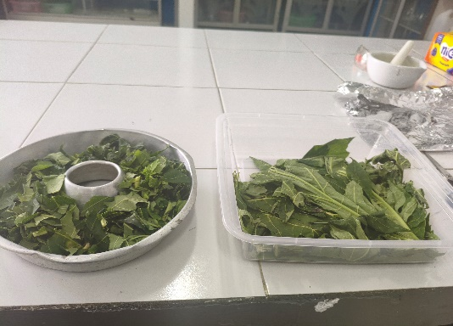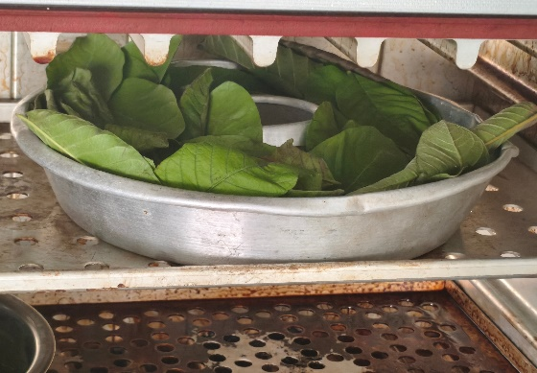
Daun pepaya Daun jambu biji
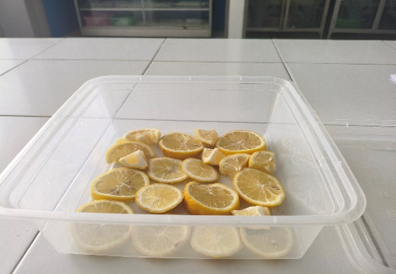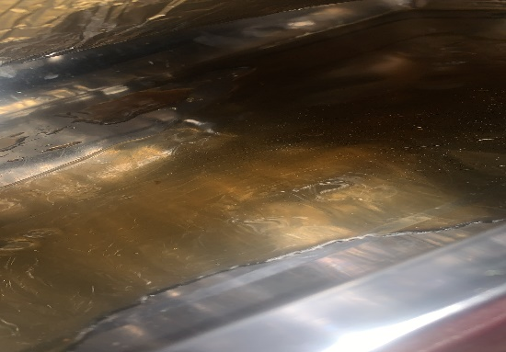
lemon madu
alat :
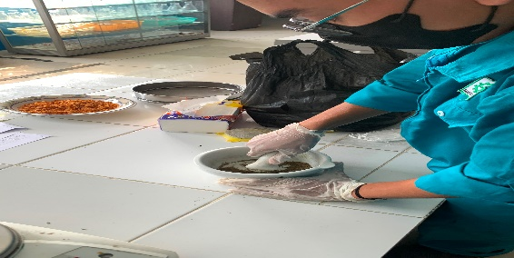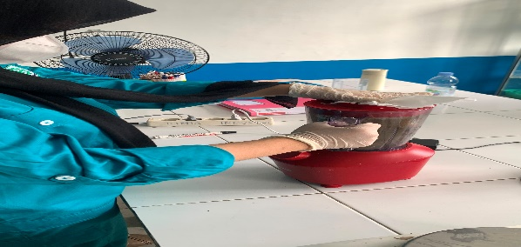Mortar & pestle blender
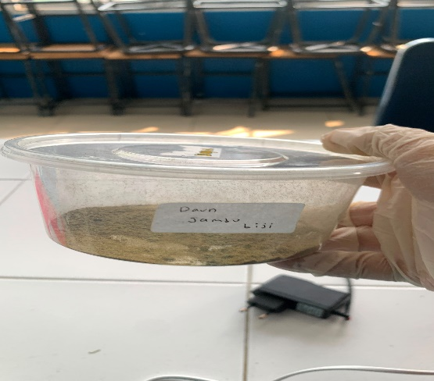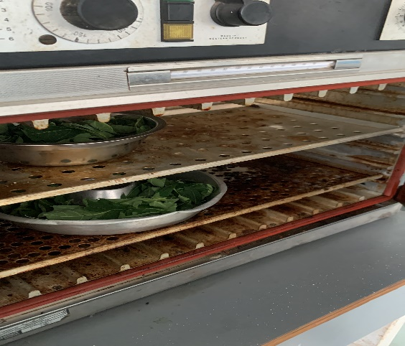
Wadah plastic oven
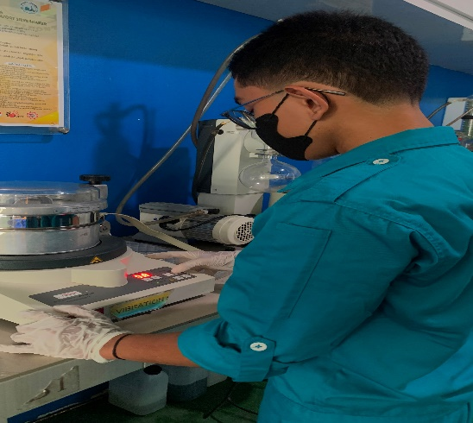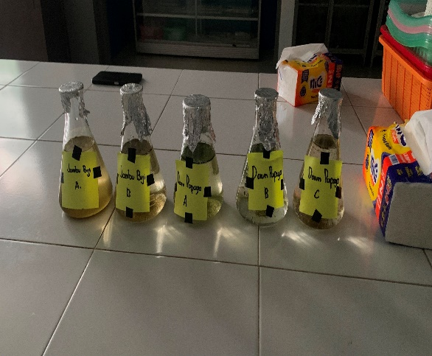
Seive shaker Erlenmeyer
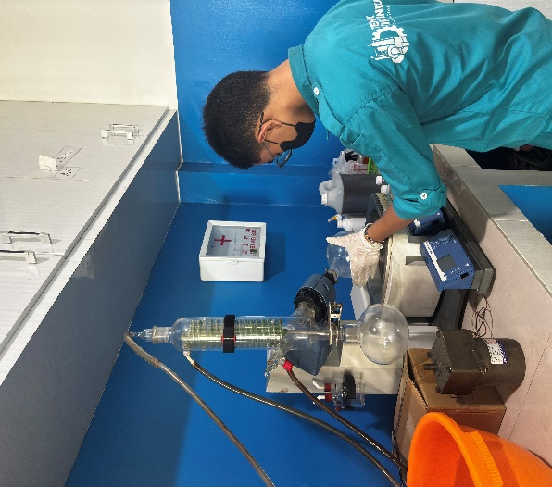
Rotary evaporator
Peluang keberlanjutan Ide/Karya
Untuk peluang keberlanjutan dilakukan analisa SWOT sebagai berikut :
- Strenght (kekuatan) memiliki dampak manfaat yang besar di Masyarakat khususnya di dunia farmasi & kesehatan
- Weakness (kelemahan) yield/produk akhir yang dihasilkan sedikit
- Opportunities (peluang) mendukung program SDGs terkait kesehatan, pendidikan, dan ekonomi sirkular
- Threats (ancaman) butuh penelitian lebih lanjut mengenai kandungan,dosis, efek pada minuman suplemen herbal ini

- PENUTUP
III.1 Kesimpulan hasil ide/karya
Inovasi mengenai pembuatan produk minuman herbal dari daun papaya & daun jambu biji ini menunjukkan bahwa inovasi ini mampu memberikan solusi nyata terhadap permasalahan kesehatan serius, sekaligus menghadirkan produk yang bernilai memiliki nilai manfaat tinggi & ramah lingkungan. Selain memberikan manfaat teknis, inovasi ini juga berdampak positif secara sosial, lingkungan, mampu, mengurangi angka pasien penderita DBD, dapat menekan risiko penyakit dan secara ekonomi, membuka peluang usaha baru bagi usaha di bidang farmasi, dengan demikian, penelitian ini relevan terhadap tujuan SDG’s, khususnya pada aspek pendidikan, lingkungan, kesehatan, serta pemberdayaan ekonomi masyarakat.
III.2 Daftar lampiran
formulasi
Indikator :
Trombosit (keping darah) (sel/mm3) note : 1 mm3 = 1 µL
hematokrit (kekentalan darah) (%)
leukosit (sel darah putih) (sel/mm3)

kandungan produk “papajava”
Daun pepaya
Kandungan : alkaloid, flavonoid, saponin, tanin, glikosida, enzim (papain & cymopapain), vitamin A, vitamin B9, vitamin B12, vitamin C, vitamin D, kalsium, magnesium, natrium, kalium, mangan, zat besi

Daun jambu biji
Kandungan : tanin, flavonoidkuersetin
Kandungan flavonoid, kuersetin, dan tanin membantu menghambat aktivitas enzim reverse transcriptase sehingga dapat menghambat perkembangan virus dengue.

Standar variable yg ingin dicapai
Indikator | Batas normal | Pasien DBD
Trombosit | ≥ 150.000 sel/µL | < 150.000 sel/ µL
Hematokrit | Pria 41-48 (%) Wanita 36-43 (%) | >48 %, >43%
leukosit | 4.000 – 11.000 sel/ µL | <5.000 sel/ µL

dalam 1 sachet mengandung 6 gram, yang terdiri dari 1 gram daun papaya, 1 gram daun jambu biji, 2 gram lemon, dan 2 gram madu. Maka mengandung

Kandungan | Kisaran kandungan rata
Kalsium | 62 mg/g
Magnesium | 19 mg/g
Kalium | 133 mg/g
Natrium | 5,4 mg/g
Zat besi | 2,34 mg/g
Mangan | 1,23 mg/g
Alkaloid | 45 mg/g, bergantung pada jenis alkaloid
Flavonoid | 470,16 mg/g
Tanin | 220 mg/g, maks 300
Saponin | 120 mg/g maks.200 mg/g
Papain | 15 mg/g
Kimopapain | 8 mg/g
Quercetin | 12 mg/g
Quercitrin | 25 mg/g
Guaijaverin | 30 mg/g
Vitamin C | 60,2 mg/g
Hesperidin | 20 mg/g
Eriocitrin | 16 mg/g
Fenolik | 4 mg/g
Glukosa | 640 mg/g
Fruktosa | 720 mg/g
Sumber : National library of medicine – USA (Raymond Haward)
National library of medicine – USA (Naina Mohammed Pakkir Maiden)

NOTE : Harus diminum setelah mengkonsumsi makanan, dan tidak disarankan bagi orang yang menderita penyakit lambung.
Desain kemasan produk “PapaJava”.
